106年基本設施補助計畫成果
標案名稱—2018金門跨年晚會
說明
- 開工日期:106年8月31日。完工日期:106年12月31日。
- 經費：新台幣599萬元。
效益
(1) 增進地方和樂：透過舉辦跨年晚會活動，增強金門居民在地情感連結，提升人民幸福感。
(2) 品牌提升：運用全面性的文宣規劃、電視媒體、平面媒體、電子網路媒體，讓金門各產業資訊推展全國，全面性的媒體行銷，有效提升金門品牌形象與能見度，並帶動了地方經濟之活絡，觀光產業之發展，兩岸文化之交流。
(3) 凝聚在地情感：絢麗舞台、精彩的表演內容，推展在藝文活動，凝聚在地情感，強化人文連結。
成果照片
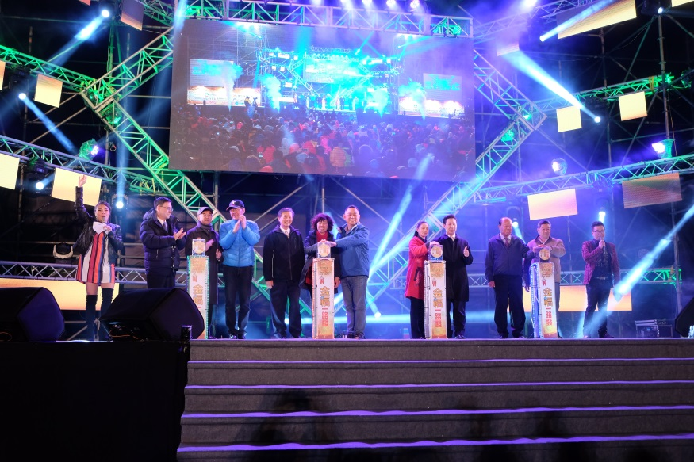
活動啟動典禮 | 藝人表演
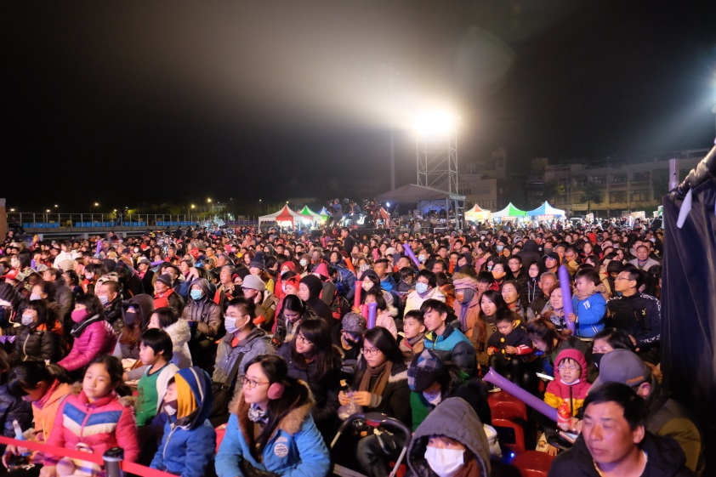 | 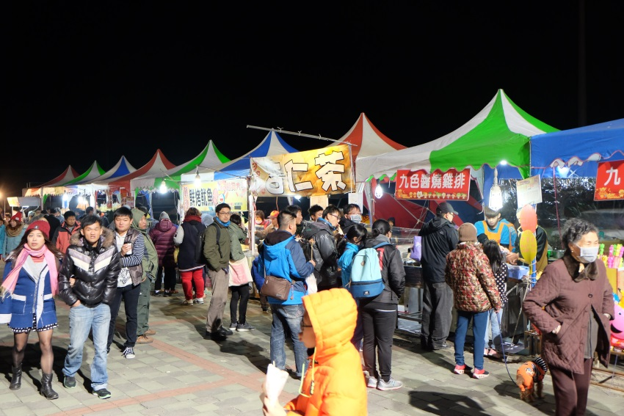
活動現場民眾人潮 | 在地美食攤位
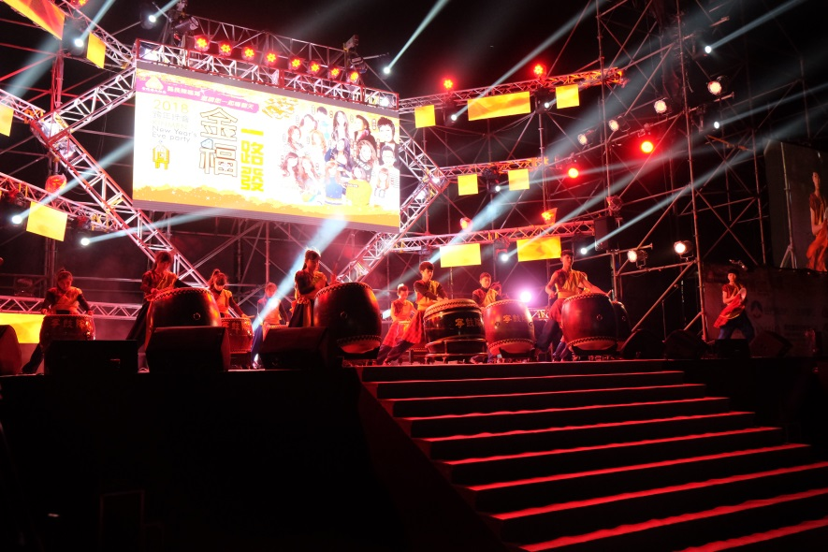 | 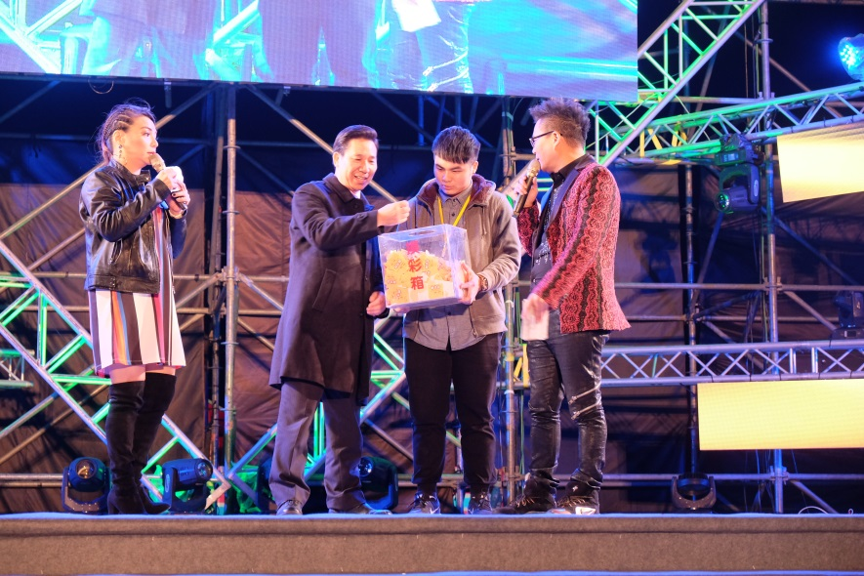
在地團隊演出 | 摸彩活動
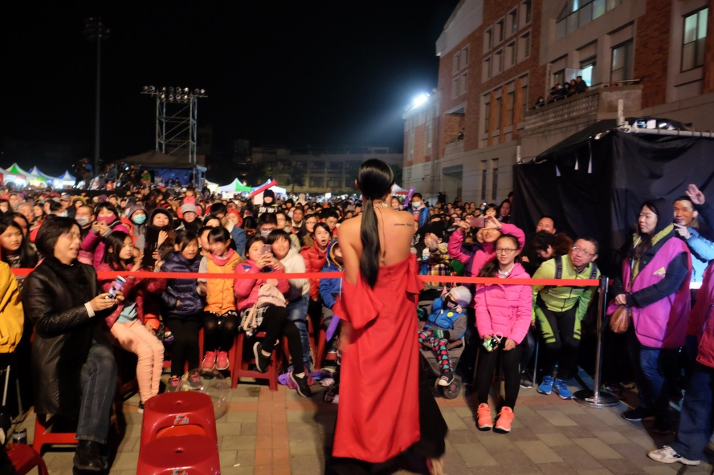 | 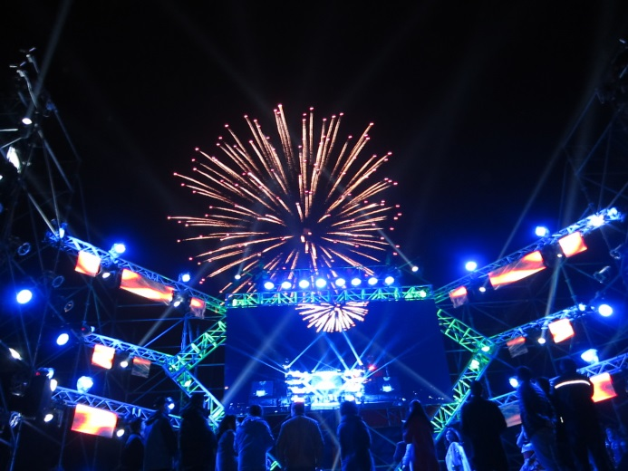
藝人與民眾互動 | 高空煙火秀

